Об утверждении регламента государственной услуги "Выдача документов о прохождении подготовки, повышения квалификации и переподготовки кадров отрасли здравоохранения"
Утративший силу
Постановление акимата Западно-Казахстанской области от 6 июня 2013 года № 92. Зарегистрировано Департаментом юстиции Западно-Казахстанской области 17 июля 2013 года № 3311. Утратило силу постановлением акимата Западно-Казахстанской области от 15 января 2014 года № 1
Сноска. Утратило силу постановлением акимата Западно-Казахстанской области от 15.01.2014 № 1
Руководствуясь Законами Республики Казахстан от 23 января 2001 года "О местном государственном управлении и самоуправлении в Республике Казахстан", от 15 апреля 2013 года "О государственных услугах" акимат Западно-Казахстанской области ПОСТАНОВЛЯЕТ:
1. Утвердить прилагаемый регламент государственной услуги "Выдача документов о прохождении подготовки, повышения квалификации и переподготовки кадров отрасли здравоохранения".
2. Контроль за исполнением настоящего постановления возложить на заместителя акима Западно-Казахстанской области Сулеймена С. К.
3. Настоящее постановление вводится в действие по истечении десяти календарных дней после дня первого официального опубликования.
Аким области Н. Ногаев
Утвержден
постановлением
акимата Западно-Казахстанской области
от 6 июня 2013 года № 92
Регламент
государственной услуги
"Выдача документов о прохождении
подготовки, повышения квалификации
и переподготовки кадров
отрасли здравоохранения"
1. Общие положения
1. Настоящий регламент государственной услуги "Выдача документов о прохождении подготовки, повышения квалификации и переподготовки кадров отрасли здравоохранения" (далее - Регламент) разработан в соответствии с пунктом 3 статьи 16 Закона Республики Казахстан от 15 апреля 2013 года "О государственных услугах".
2. Государственная услуга "Выдача документов о прохождении подготовки, повышения квалификации и переподготовки кадров отрасли здравоохранения" (далее - государственная услуга) оказывается на основании Кодекса Республики Казахстан от 18 сентября 2009 года "О здоровье народа и системе здравоохранения" и Стандарта государственной услуги "Выдача документов о прохождении подготовки, повышения квалификации и переподготовки кадров отрасли здравоохранения", утвержденного постановлением Правительства Республики Казахстан от 11 декабря 2012 года № 1575 (далее - Стандарт).
3. Государственная услуга оказывается государственным коммунальным казенным предприятием "Западно-Казахстанский медицинский колледж" управления здравоохранения акимата Западно-Казахстанской области (далее - уполномоченный орган) реализующего программы технического и профессионального, послесреднего, дополнительного образования.
4. Государственная услуга оказывается физическим лицам, закончившим обучение в организации и прошедшим итоговую аттестацию (далее - получатель государственной услуги).
5. Форма оказываемой государственной услуги: не автоматизированная.
6. Результатом оказываемой государственной услуги является выдача:
1) по профессиональным учебным программам технического и профессионального, послесреднего образования - диплома;
2) по программам дополнительного профессионального образования по окончании переподготовки - удостоверения, повышения квалификации - свидетельства.
2. Порядок оказания государственной услуги
7. Государственная услуга оказывается в здании уполномоченного органа: ежедневно с понедельника по субботу с 9.00 до 18.00, с перерывом на обед с 13.00 до 14.00, кроме воскресенья и праздничных дней.
Государственная услуга оказывается без предварительной записи и ускоренного обслуживания.
8. В местах предоставления государственной услуги имеются стенды с перечнем необходимых документов и образцами их заполнения, информация о порядке оказания государственной услуги.
Государственная услуга оказывается в здании, которое оборудовано входом с пандусом, предназначенным для доступа людей с ограниченными физическими возможностями.
9. Информация о порядке предоставления государственной услуги размещается на интернет-ресурсах Министерства здравоохранения Республики Казахстан www.mz.gov.kz. и на Интернет-ресурсе уполномоченного органа www.zdrav-bko.gov.kz.
10. Для получения документа о прохождении подготовки, повышения квалификации и переподготовки кадров получатель государственной услуги предоставляют документы, предусмотренных пунктом 11 Стандарта.
11. Сроки оказания государственной услуги не должны превышать пятнадцать рабочих дней со дня принятия решения итоговой аттестационной комиссии (квалификационной комиссии) или руководителя уполномоченного органа.
12. Государственная услуга оказывается бесплатно, выдача дубликатов документов, указанных в пункте 6 настоящего Регламента, оказывается платно по наличному и/или безналичному расчету согласно утвержденному прейскуранту цен уполномоченного органа.
Получателю государственной услуги дубликат выдается при наличии платежного документа, подтверждающего сумму и дату оплаты.
13. Дубликаты документов и приложения к ним выдаются вместо утраченных документов. Основанием для выдачи дубликата является заявление получателя государственной услуги, утерявшего документ, на имя руководителя уполномоченного органа, в котором излагаются обстоятельства его утраты.
Решение о выдаче дубликата документа принимается руководителем уполномоченного органа после размещения гражданином информации об утере документа в периодическом печатном издании.
Дубликат документа выдается не позднее одного месяца со дня поступления заявления.
Дубликат документа выдается на фамилию, имя, отчество, на которые был выдан подлинник документа.
Дубликаты документов выдаются на бланках образца, действующего на момент принятия решения о выдаче дубликата, и подписываются руководителем уполномоченного органа и его заместителем по учебной работе.
На выдаваемом бланке документа в правом верхнем углу проставляется штамп "Дубликат взамен подлинника № ___".
14. Прием документов осуществляется ответственным лицом уполномоченного органа.
15. Основанием для приостановления предоставления государственной услуги является финансовая или иная задолженность получателя государственной услуги перед уполномоченным органом. В случае устранения финансовой или иной задолженности, получателю государственной услуги выдается документ, указанный в пункте 6 настоящего Регламента.
3. Описание порядка действий
(взаимодействия) в процессе
оказания государственной услуги
16. Этапы оказания государственной услуги:
1) ответственный сотрудник уполномоченного органа осуществляет прием документов у получателя государственной услуги и производит регистрацию документов в журнале;
2) ответственный сотрудник уполномоченного органа рассматривает предоставленные документы, оформляет документ о прохождении подготовки, повышения квалификации и переподготовки кадров, в соответствии с приказом уполномоченного органа о выдаче документа и передает на рассмотрение и согласование курирующему заместителю руководителя уполномоченного органа;
3) после резолюции курирующего заместителя руководителя уполномоченного органа документ передается на подпись руководителю уполномоченного органа;
4) руководитель уполномоченного органа подписывает документ и выдает документ получателю государственной услуги нарочно в торжественной обстановке.
17. Этапы оказания государственной услуги при выдаче дубликата документа:
1) ответственный сотрудник уполномоченного органа осуществляет прием документов и передачу руководителю уполномоченного органа;
2) руководитель уполномоченного органа ознакамливается с представленными документами и принимает решение о выдаче дубликата документа либо мотивированного ответа о приостановлении в предоставлении государственной услуги;
3) ответственный сотрудник уполномоченного органа оформляет и регистрирует дубликат документа, либо готовит мотивированный ответ о приостановлении в предоставлении государственной услуги и передает на подпись руководителю уполномоченного органа;
4) руководитель уполномоченного органа подписывает дубликат документа либо мотивированный ответ о приостановлении в предоставлении государственной услуги и передает ответственному сотруднику уполномоченного органа;
5) ответственный сотрудник уполномоченного органа выдает и регистрирует дубликат документа, либо направляет мотивированный ответ о приостановлении в предоставлении государственной услуги получателю государственной услуги.
18. В процессе оказания государственной услуги участвуют следующие структурно-функциональные единицы (далее - СФЕ):
1) ответственный сотрудник уполномоченного органа;
2) курирующий заместитель руководителя уполномоченного органа;
3) руководитель уполномоченного органа.
19. Текстовое табличное описание последовательности и взаимодействие административных действий (процедур) каждой СФЕ с указанием срока выполнения каждого административного действия (процедуры), приведено в приложении 1 к настоящему Регламенту.
20. Схема, отражающая взаимосвязь между логической последовательностью административных действий в процессе оказания государственной услуги и СФЕ представлена в приложении 2 к настоящему Регламенту.
4. Ответственность должностных лиц,
оказывающих государственную услугу
21. Ответственным за организацию оказания государственной услуги является уполномоченный орган.
22. Должностные лица несут ответственность за реализацию оказания государственной услуги в установленные сроки в соответствии с законодательными актами Республики Казахстан.
Приложение 1
к регламенту
государственной услуги
"Выдача документов о прохождении
подготовки, повышения квалификации
и переподготовки кадров
отрасли здравоохранения"
Текстовое табличное описание
последовательности и взаимодействие
административных действий (процедур)
каждой СФЕ с указанием срока выполнения
каждого административного действия (процедуры) Таблица 1. Описание действий СФЕ при выдаче документов
 | Действия основного процесса (хода, потока работ)
1 | № действия | 1 | 2 | 3 | 4
2 | Наименование СФЕ | Ответ-  ственный сотрудник уполномо-  ченного органа | Ответ-  ственный сотрудник уполномо-  ченного органа | Курирующий заместитель руководителя уполномо-  ченного органа | Руково-  дитель уполно-  моченного органа
3 | Наименование действия (процесса, процедуры, операции) и их описание | Прием документов | Рассмотрение предостав-  ленных документов. Оформление документа о прохождении подготовки, повышения квалифи-  кации и пере-  подготовки кадров, в соответствии с приказом уполномо-  ченного органа о выдаче документа | Рассмотрение и согласование документов | Подписание документа
4 | Форма завершения | Регистрация документов в журнале | Передача документов на рассмотрение и согласование курирующему заместителю руководителя уполномо-  ченного органа | Наложение резолюции | Вручение документа лично в торжест-  венной обстановке
5 | Сроки исполнения | 30 минут | 9 рабочих дней | 5 рабочих дней | 1 рабочий день
Таблица 2. Описание действий СФЕ при выдаче дубликатов
 | Действия основного процесса (хода, потока работ)
1 | № действия (хода, потока, работ) | 1 | 2
2 | Наименование СФЕ | Ответственный сотрудник уполномоченного органа | Руководитель уполномоченного органа
3 | Наименование действия (процесса, процедуры, операции) и их описание | Прием и регистрация документов | Ознакомление с предоставленными документами
4 | Форма завершения | Передача руководителю уполномоченного органа предоставленных документов | Принятие решения о выдаче дубликата либо мотивированного ответа о приостановлении в предоставлении государственной услуги
5 | Сроки исполнения | 30 минут | 1 час
продолжение таблицы
 | Действия основного процесса (хода, потока работ)
1 | 3 | 4 | 5
2 | Ответственный сотрудник уполномоченного органа | Руководитель уполномоченного органа | Ответственный сотрудник уполномоченного органа
3 | Оформление и регистрация дубликата документа в журнале учета либо готовит мотивированный ответ о приостановлении в предоставлении государственной услуги | Подписание дубликата документа либо мотивированного ответа о приостановлении в предоставлении государственной услуги | Регистрация дубликата документа либо мотивированного ответа о приостановлении в предоставлении государственной услуги в журнале учета
4 | Передача руководителю уполномоченного органа для подписания | Передача документов ответственному работнику | Выдача дубликата документа либо направление мотивированного ответа о приостановлении в предоставлении государственной услуги
5 | Не позднее одного месяца | 1 час | 30 минут
Приложение 2
к регламенту
государственной услуги
"Выдача документов о прохождении
подготовки, повышения квалификации
и переподготовки кадров
отрасли здравоохранения"
Схема, отражающая взаимосвязь
между логической последовательностью
административных действий в процессе
оказания государственной услуги и СФЕ Схема 1. Функциональное взаимодействие
СФЕ при выдаче документов
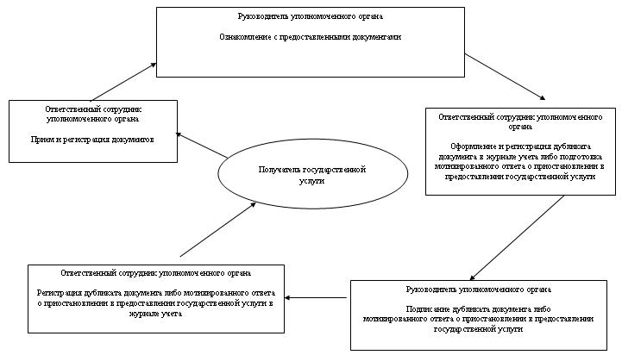
Схема 2. Функциональное взаимодействие
СФЕ при выдаче дубликатов
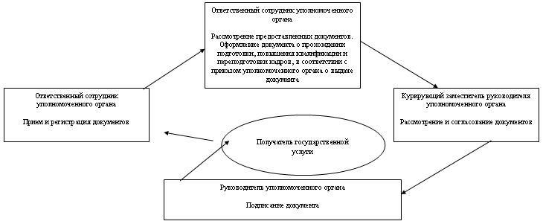

© 2012. РГП на ПХВ «Институт законодательства и правовой информации Республики Казахстан» Министерства юстиции Республики Казахстан

